***Suites ofimáticas (investigación-INDIVIDUAL)***

Alumno/a: Juan María Sánchez Sánchez

Investiga sobre los siguientes temas;

1. **la suite “Softmaker FreeOffice ”** en su página oficial y me contestas a estas preguntas:

**¿Qué es?**

Es una suite ofimática gratuita para cualquier uso (ya sea particular o empresarial) desarrollada por la compañía SoftMaker Software GmbH, naciendo inicialmente como un software de paga (SoftMaker Office 2006 y 2008).

**¿Qué incluye, nombra sus aplicaciones?**

Procesador de textos (TextMaker), Hojas de cálculo (Plan Maker) y Presentación de diapositivas (Presentations)

**¿En qué sistemas operativos se puede instalar?**

Se puede instalar en Windows, MacOS y Linux

**¿Quién es el fabricante, si tiene copyright, país de origen y correo electrónico?**

Fabricante:

SoftMaker Software GmbH (Nuremberg, Alemania)

Correo electrónico:

Soporte técnico: [sales@softmaker.com](mailto:sales@softmaker.com)

Avisos legales: [info@softmaker.com](mailto:info@softmaker.com)

**Enumera los productos de esta empresa, además del FreeOffice.**

Softmaker Office HD Basic

Suite ofimática para Android, que incluye procesador de textos (TextMaker HD Basic), PlanMaker HD Basic (hoja de cálculo), presentación de diapositivas (Presentations HD Basic), con una interfaz semejante a Office, gran variedad de idiomas, corrección ortográfica y permitiendo guardar datos en la nube

FlexiPDF Basic (permite leer, crear y editar archivos con formato PDF).

Además de versiones de paga de FreeOffice las cuales incluyen una serie de mejoras, siendo SoftMaker Office NX Home la versión más barata (2,99€/mes) y SoftMaker Office NX Universal (5,99€/mes).

1. **Investiga sobre el office 365.**

**¿Qué es?**

Es una suite ofimática en la nube desarrollada por Microsoft, basado en un modelo de suscripción, siendo distinto a versiones anteriores de Office, las cuales eran un producto a pasar a ser un servicio de suscripción mensual/anual. Además, esta suite es ofrecida de forma completamente gratuita a aquellos estudiantes registrados en el portal de educación de la Junta Educativa de su respectiva CCAA.

**¿Qué incluye, nombra sus aplicaciones?**

Disponemos de dos grupos para esta suite:

Hogar:

Office 365 Hogar: Incluye Word, Excel, Powerpoint, Outlook, Publisher, Access, OneDrive y Skype. Teniendo un precio de 99€ anuales o 10€ mensuales.

Office 365 Personal: Incluye Word, Excel, Powerpoint, Outlook, Publisher, Access, Onedrive y Skype. Teniendo un precio de 69€ anuales o 7€ mensuales.

Office Hogar y Estudiantes 2019: Incluye Word, Excel y PowerPoint, sin incluir ningún servicio esta es la única opción de pago único (149€).

Para empresas:

Office 365 Empresa: Incluye Outlook, Word, Excel, PowerPoint, Access y Onedrive, teniendo un pago por meses de forma obligatoria durante un periodo anual, siendo este 8,80€ mes por usuario.

Office 365 Empresa Premium: Incluye Outlook, Word, Excel, PowerPoint, Access, Onedrive, Exchange, SharePoint y Teams. También tiene un pago anual obligatorio fraccionado en mensualidades (10,5€/mes y usuario).

Office 365 Empresa Essentials: Incluye todas las versiones disponibles en móviles y web (Outlook, OneDrive, Word, Excel, PowerPoint, OneNote, SharePoint, Teams y Exchange). También tiene un pago anual obligatorio fraccionado en mensualidades (4,2€/mes y usuario).

**¿en qué sistemas operativos se puede instalar y cómo instalarlo?**

Esta suite está disponible en Windows, Mac y Móviles (en las aplicaciones Web también opera en Linux). En caso de las aplicaciones de escritorio se instalan de forma convencional, las aplicaciones en la nube no tienen necesidad de ser instaladas ya que se ejecutan desde el navegador.

**¿Quién es el fabricante, si tiene copyright, país de origen y correo electrónico?**

Fabricante:

Microsoft Corportation (EEUU), posee copyright.

Correo electrónico:

Al usuario se le da la opción directa de hablar con un agente de atención al cliente y acceder a los FAQs y Foros oficiales de atención al cliente.

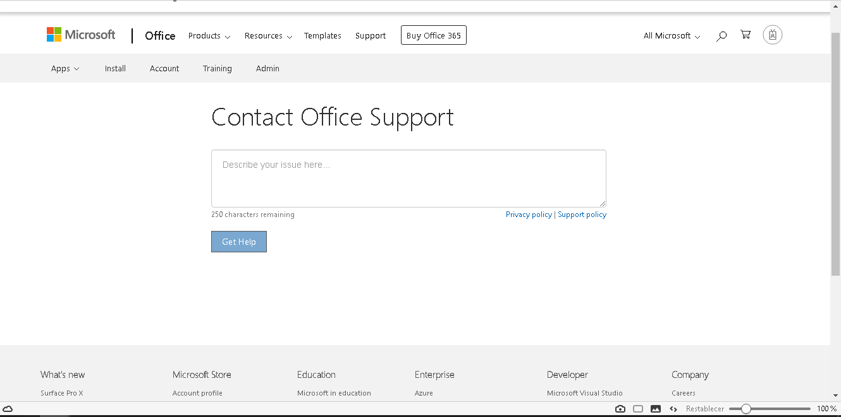

1. **Investiga sobre la suite officeSuite para android, resume todo lo que encuentres ¿tiene algún coste?**

Es una suite ofimática creada por MobiSystems, diseñada para el S.O. Android y iOS, siendo gratuita, pero teniendo compras integradas en la misma (entre 1,43€-55€ por elemento), tiene anuncios integrados en la aplicación, pudiendo removerlos pagando 32,99€ de forma anual. Posee:

Procesador de textos

Hojas de cálculo

Presentación de diapositivas

Creador, lector y editor de archivos en formato PDF

También disponemos de una versión “Premium” con estas características:

Eliminación completa de la publicidad.

Mayor cantidad de formatos compatibles.

Desbloquear funciones de paga.

Licencia para Android, iOS y PC

MUESTRA LOGOS DE LAS TRES SUITES.



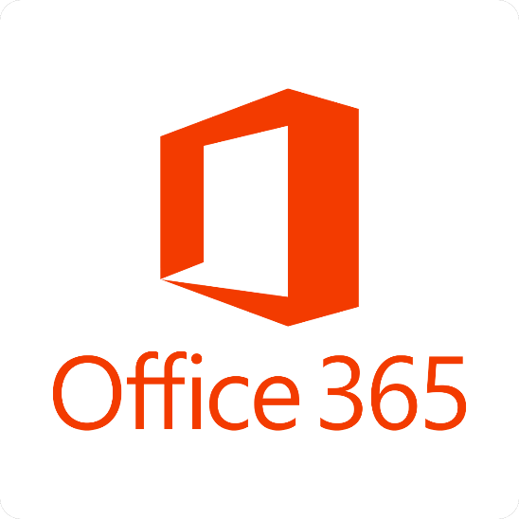Softmaker FreeOffice

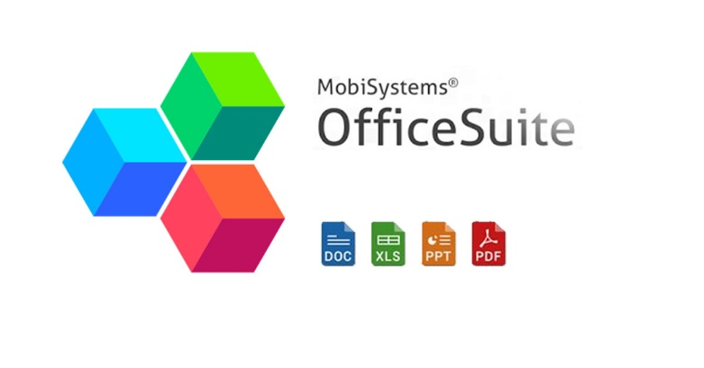 O

OfficeSuite

Office 365

ENTREGAR POR CORREO ELECTRÓNICO- HASTA EL 4 DE NOVIEMBRE EN CLASE

PRÁCTICA PERSONAL Y OBLIGATORIA. (TIENE QUE TENER MARCA DE AGUA CON TU NOMBRE EN TODO EL DOCUMENTO)